Gestión de Contratos de Clientes
Especificación del Caso de Uso del Sistema: <Nombre del Caso de Uso del Sistema>

Versión 1.0

Historial de Versiones
Fecha | Versión | Descripción | Autor
20/01/2013 | 1.0 | Especificación del Caso de Uso del Sistema | Orlando Sedamano

Orlando Sedamano | Orlando Sedamano | Orlando Sedamano
Elaborado por | Revisado por | Aprobado por
Tabla de Contenidos
1. Actores del Sistema 4
1.1 CC_AS004_Jefe_Legal 4
2. Propósito 4
3. Breve Descripción 4
4. Flujo de Eventos 4
Flujo Básico 4
4.1 Subflujos 4
4.2 Flujos Alternos 5
5. Precondiciones 5
5.1 Acceso al sistema del CC_AS004_Jefe_Legal 5
6. Poscondiciones 5
6.1 Registro actualizado del incumplimiento 5
7. Puntos de Extensión 5
8. Reglas de Negocio 5
9. Información Adicional 5

Especificación del Caso de Uso del Sistema: <Nombre del Caso de Uso del Sistema>

Actores del Sistema

CC_AS004_Jefe_Legal

Propósito
Realizar el registro de un incumplimiento

Breve Descripción
El caso de uso comienza cuando el CC_AS004_Jefe_Legal selecciona la opción “Agregar Incumplimiento”. El CC_AS004_Jefe_Legal registra un incumplimiento. Por último se guarda el registro de un incumplimiento.

Flujo de Eventos

Flujo Básico

Agregar Incumplimiento

El caso de uso se inicia cuando el CC_AS004_Jefe_Legal selecciona la opción “Agregar Incumplimiento” [Grafico 1].

Se ingresa el Número de Contrato para realizar su búsqueda con la opción Buscar Contrato.

El sistema muestra los campos: razón social y ruc [Grafico 2].

El sistema muestra el formulario para el ingreso de los datos del incumplimiento (descripción y fecha) [Grafico 3].

El sistema muestra el formulario para el ingreso de los datos de las cláusulas del contrato (cláusula, monto y motivo). [Grafico 4]

El CC_AS004_Jefe_Legal registra las cláusulas a través de la opción Agregar.

El CC_AS004_Jefe_Legal grabar los datos del incumplimiento mediante la opción Grabar.

El Sistema muestra la ventana de Confirmación “¿Guardar registro?” [Grafico 6].

El CC_AS004_Jefe_Legal elige la opción SI de la Ventana de Confirmación. El Sistema muestra el mensaje “Registro de incumplimiento satisfactorio” [Grafico 7]. El caso de uso termina.

Subflujos
No aplica

Flujos Alternos

Paso 2. No existe contrato

Si en 2 no se ingresa el número de contrato se muestra el mensaje “Ingrese el contrato” [Grafico 8].

Si en 2 no se encuentre registrado el Cliente se muestra el mensaje “No existe el contrato” [Grafico 9].

Paso 2. No existen cláusulas con penalidad

Si en 2, el contrato buscado no tiene cláusulas con penalidad se muestra el mensaje “El contrato no tiene cláusulas de penalidad” [Grafico 5].

Precondiciones

Acceso al sistema del CC_AS004_Jefe_Legal
El usuario CC_AS004_Jefe_Legal creó una sesión.

Poscondiciones

Registro actualizado del incumplimiento
Incumplimiento creado.

Puntos de Extensión
No tiene puntos de extensión.

Reglas de Negocio

Información Adicional

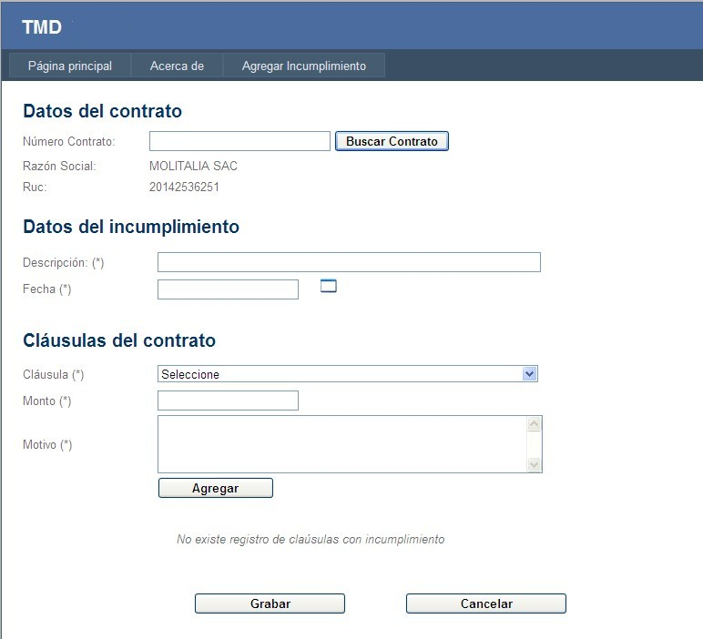
Gráfico 1 – Pantalla de Incumplimiento

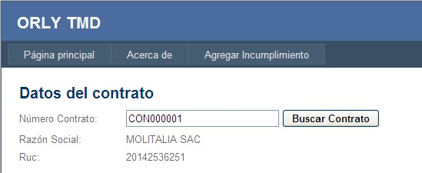
Gráfico 2 – Pantalla de búsqueda de contrato

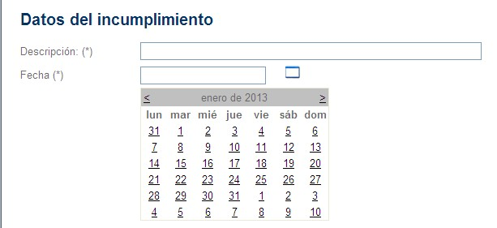
Gráfico 3 – Pantalla de Datos de Incumplimiento

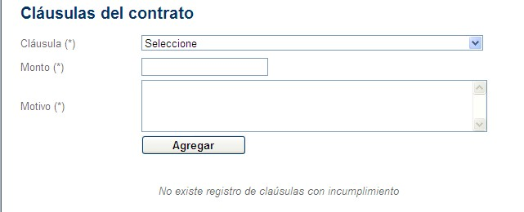
Gráfico 4 – Pantalla de cláusula con penalidad

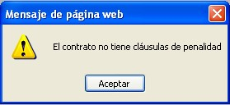
Gráfico 5 – Pantalla de no cláusulas de penalidad

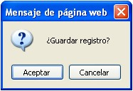
Gráfico 6 – Alerta de Guardar Registro

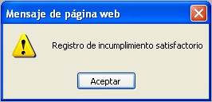
Gráfico 7 – Alerta de Registro Satisfactorio

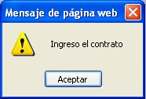
Gráfico 8 – Alerta de Ingreso de Número de Contrato Incompleto

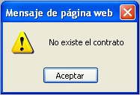
Gráfico 9 – Alerta de Contrato No Existe

